Қысқа мерзімді математика пәні бойынша сабақ жоспары

Педагогтің аты-жөні: | Шалкибекова В.Т
Күні: | 22.02.2023ж
Сыныбы: 7 «Б» | Қатысушылар саны: 23 Қатыспағандар саны:
Бөлімі: | Қысқаша көбейту формулалары
Сабақтың тақырыбы: | Қысқаша көбейту формулаларының көмегімен өрнектерді түрлендіру
Оқу бағдарламасына сәйкес оқу мақсаты | 7.2.1.14алгебралық өрнектерді қысқаша көбейту формулалары арқылы көбейткіштерге жіктеу;
Сабақтың мақсаты: | Оқушылар қысқаша көбейту формулаларын алгебралық өрнектерді ықшамдауда, өрнектерді көбейткішке жіктеуде тиімді пайдаланып, есептер шығару дағдылары қалыптасады;
Сабақтың барысы:
Сабақ кезеңі/  Уақыты | Педагогтің іс-әрекеті | Оқушының іс-әрекеті | Бағалау | Ресурстар
Сабақтың басы  Қызығушылықты ояту.  5 мин. | Психологиялық ахуал  1. Оқушылармен амандасу, түгендеу.  2. Ынтымақтастық атмосферасын  «Жұмбақ адам» әдісі арқылы. Сыныптағы математик оқушыны табу  3.Оқушыларды топтарға біріктіру.  Үй тапсырмасын тексеру №5.104  1)(а+2в)³=а³+6а² в+12а в²+ 8в³  2)(x-3у)³= x³-9x² y+27x y²- 27y³  3)(2m-3n)³= 8m³-36m² n+54m n²- 27в³  4)(4x+ $\frac{1}{3}$y)³= 64x³+ 16x² y+$\frac{4}{3}$x y²+ $\frac{1}{27}$y³  5)($\frac{2}{3}$a -3в)³=$\frac{8}{27}$a³-2a² b+18ab²- 27y³  6)($\frac{1}{3}$p +$\frac{1}{2}$q)³=$\frac{1}{27}$p³+$\frac{1}{6}$p²q+$\frac{1}{4}p$q²+$\frac{1}{8}$q³  Алдынғы білімді өзектендіру  «Wordwall.net» әдісі арқылы  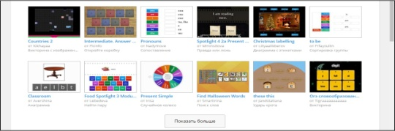  Қысқаша көбейту формулаларын еске түсіру  - (а+в)(а-в)=?  - (а-в)²=?  - (а-в)³=?  - (а+в)(а²-ав+в²)=?  - (а-в)(а²+ав+в²)=?  - (а+в)³=? | Шаттық шеңберге тұрады. Айнаға қарау арқылы өздерін көріп жылы лебіздерін айтады. Барлық оқушы жұмбақ адам әдісі арқылы өздерінің математик оқушы екендерін сезініп сабақты жылы көңіл-күймен бастайды.  «Тарсия»әдісі арқылы 4 топқа бөлінеді.  1 топ:Трапеция  2 топ: Алтыбұрыш  3 топ: Үшбұрыш  4топ:Ромб  Жауаптары:  - а² - в²  - а² - 2ав+в²  - а³ - 3а²в+3ав² - в³  - а³+в³  - а³ - в³  - а³+3а²в+3ав²+в³ | Мадақтау  Оқушылар бір-біріне тілек айту арқылы көңіл-күйін көтереді  Бағалау парағы  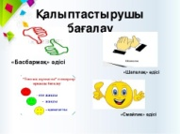 | Үшбұрыш, алтыбұрыш, трапеция, суреттері бейнеленген қима карточкалар  топтамасы  ДК экраны  Вход в систему - Wordwall  Слайд -1-6
Сабақтың ортасы  Жаңа сабаққа кіріспе  10 мин | «Тарсия» әдісі арқылы  Топтық жұмыс  Тапсырмалар:  - Ықшамдаңыз:  $\left(a-10\right)\left(a+10\right)$  2. Көбейткіштерге жіктеңіз:  $$x^{3}-27$$  3. Көбейткіштерге жіктеңіз:  $$a^{3}-{125}^{}$$  4. Көбейткіштерге жіктеңіз:  $$а^{2}-25$$  5.$Ықшамдаңыз: \left(a-7\right)\left(a+7\right)$  6.$Ықшамдаңыз: \left(a-6\right)\left(a+6\right)$  Бағалау критерийі:  -Қысқаша көбейту формулаларын есеп шығарғанда қолдана алады;  -Тапсырмаларды формулалар көмегімен ауызша сәйкестендіреді;  Тапсырма дескрипторы:  4балл  1) Қысқаша көбейту формулаларын тиімді қолдана алады. 1б  2)Тапсырмалардың жауаптарын сәйкестендіреді; 1б  3)үшбұрыштарды құрастыру арқылы жасырылған фигураны табады; 1б  4)берілген фигураның жауабын айтады; 1б | Үшбұрыштардан фигуралар арқылы есептерді шешу жолдарын сәйкестендіреді  Жауаптары:  1. $a^{2}-100$  2.$\left(а-3\right)\left(а^{2}+3а+9\right)$  3. $\left(а-5\right)\left(а^{2}+5а+25\right)$  4. $\left(a-5\right)\left(a+5\right)$  5. $a^{2}-49$  6. $a^{2}-36$  1) Қысқаша көбейту формулаларын тиімді қолдана алады.  2)Тапсырмалардың жауаптарын сәйкестендіреді;  3)үшбұрыштарды құрастыру арқылы жасырылған фигураны табады;  4)берілген фигураның жауабын айтады; | Дескрипторды негізге алады.  Бағалау парағы  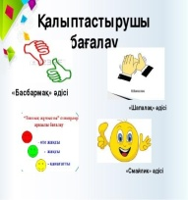 | ДК экраны,  Тарсия үшбұрыштары  Tarsia Maker  https://www.tarsiamaker.co.uk  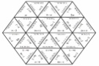  Слайд-7  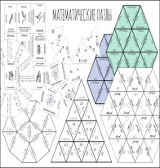
Ой толғаныс  10 мин. | «Оқулықпен жұмыс»  Тақтамен жұмыс  «Үшбұрыш»  Теңдеуді шешіңдер:  4х²-(2х-1)²=15  «Алтыбұрыш»  Теңдеуді шешіңдер:  9х²-20=(3х-2)²  «Трапеция»  16х²-(4х-1)²=15  Теңдеуді шешіңдер:  «Ромб»  25х²-16=(5х-2)²  Бағалау критерийі:  -Қысқаша көбейту формулаларын есептер  Шығарғанда тиімді қолдана алады;  -Практикалық тапсырмаларды формулалар көмегімен шығару дағдысын менгереді;  Тапсырма дескрипторы:  - балл  1)Қысқаша көбейту формулаларын тиімді қолдана алады. 1б  2)Ұқсас мүщелерді біріктіреді; 1б  3) Теңдеудің шешімін табады; 1б | Берілген тапсырмаларды орындайды. Әр топтан бір оқушы тақтаға шығарады. Дұрыс жауаптарын интербелсенді тақтамен тексереді;.  Жауаптары:  «Үшбұрыш»  Х=4  «Алтыбұрыш»  Х=2  «Трапеция»  Х=2  «Ромб»  Х=1  1)Қысқаша көбейту формулаларын тиімді қолдана алады.  2)Ұқсас мүщелерді біріктіреді;  3) Теңдеудің шешімін табады; | Дескрипторды негізге алады.  Бағалау парағы  Әр дұрыс есебіне 1 балл алады. | ДК экраны, үлестірме қағаздары.  7-сынып оқулығы.  Жұмыс дәптерлері.  Слайд 8-9
Миға шабуыл  10 мин. | «Plickers» әдісі  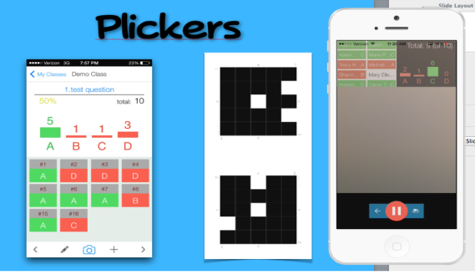  Жеке жұмыс  Тапсырмалар:  Өрнектерді ықшамда:  1.(3a+2b)²-12ab  2. Өрнектерді ықшамда:  (2b²+4ab)³  3.Кубтаңдар:  (5a+2b)³  ^{4.} Кубтаңдар:  (5a-2b)³  ^{5.} Көбейткіштерге жіктендер:  125a³-8b³  Жауаптарын пликерс карточкалар арқылы тексеремін  Бағалау критерийі:  -Қысқаша көбейту формулаларын есеп шығарғанда тиімді қолдана алады;  -Есептердің мәнін түсініп, қасиеттері мен формулаларын тиімді қолдана алады  Тапсырма дескрипторы:  3 балл  1) Қысқаша көбейту формулаларын тиімді қолдана алады. 1б  2)Топтастыру тәсілін тиімді қолдана алады. 1б  3)Өрнектерді ықшамдайды; | Берілген тест жұмысын орындайды. Орындап болған соң пликерс карточкасын көтереді.  Жауаптары:  1.9a²+4b²  2. b²+4ab  3. 125a³+150a²b+60ab²+8b³  4. 125a³-150a²b+60ab²-8b³  5.  (5а-2в)(25а²+10ав+4в²)  1) Қысқаша көбейту формулаларын тиімді қолдана алады.  2)Топтастыру тәсілін тиімді қолдана алады.  3)Өрнектерді ықшамдайды; | Дескрипторды негізге алады.  Әр дұрыс есебіне 1 балл алады.  Бағалау парағы | ДК экраны,  Plickers  Слайд 10
Сабақтың соңы  Рефлексия  5 мин. | «Сұрақты қағып ал» әдісі арқылы сабақты қорытындылау.  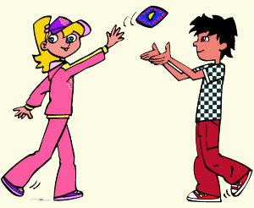  Мұғалім сабақты қорытындылау мақсатында оқушылардың білімін бекітеді.  Ынтымақтастық атмосферасы арқылы берілген жұмбақ адам кейіпкері өздері екенің айтады.  WhatsApp арқылы  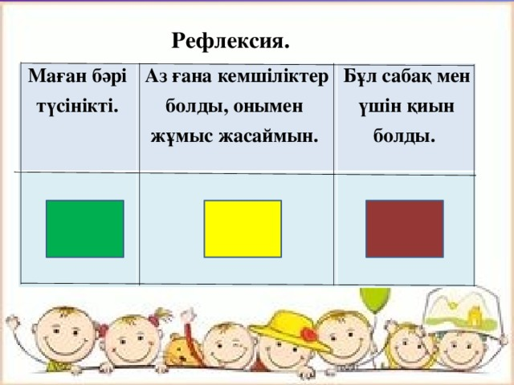  Үй тапсырмасы:  №5.109 | Оқушылар бүгінгі сабақтан алған әсерлерін ұялы телефондарынан WhatsApp арқылы мұғалімге жолдайды.  «Сұрақты қағып ал» тәсілі арқылы сабақта алған білімдерімен бөліседі | Дескриптор:  Барлық тапсырманы орындайды  10-балл  Бағалау парағы | ДК экраны,  Сұрақтар жинағы  Ұялы телефон  Слайд 11-12

